Matka raportti
Pyry Annanolli
Kv-vaihdon ajankohta: 11.4.2023 – 26.5.2023
Kaupunki ja maa: Gransee, Saksa
Työpaikan nimi: Stange -Elektrik, Inhaber Thomas Stange
Työpaikan osoite: Baustraße 54, 16775 Gransee

Päädyin hakeutumaan Kv-jaksolle, kun kuulin että olisi mahdollista suorittaa siellä tutkinnon osiani. Kuulin siitä ensimmäisen kerran opettajaltani. Mielestäni valmistautumiseni oli tarpeeksi ja jakso täytti odotukseni. Keudan valmennus oli nopeaa, mutta riittävää. Valmennuksessa olisi voinut tulla selvemmin esiin maiden erilaisia eroja esim. käteiskulttuurissa. Työpaikalla oli hyvä kulttuuri, vaikka päivät olivat raskaampia esim. Kulttuuri erojen takia. Yksi iso kulttuuri ero oli, että työ tahdin piti olla nopeampaa kuin suomessa.
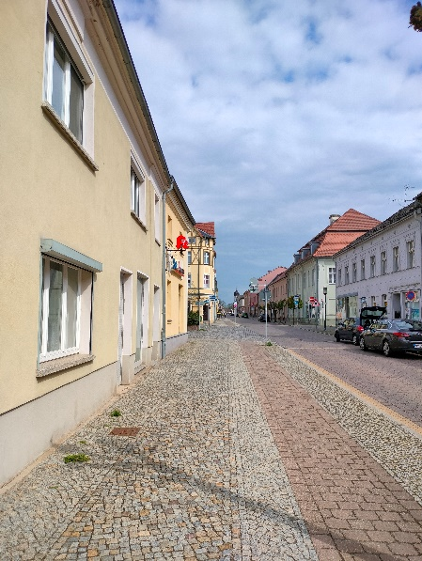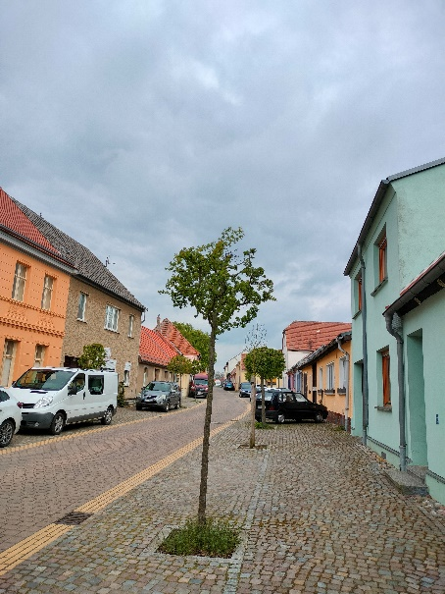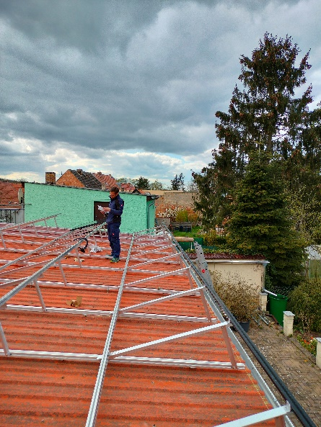
Yksi ongelmista, joihin törmäsin, oli Junalippujen ostaminen, koska se ei kääntänyt vaihtoehtoja englanniksi ja juna oli jo tulossa. Lopulta kysyin viereiseltä ihmiseltä apua ja sain ostettua juna lipun.
Saksassa syödään paljon leipää ruuan tilasta esim. lounaaksi töissä. Jos lähtisin uudestaan, ottaisin huomioon enemmän kulttuurin ruoka tottumuksia, ja varmistaisin että ruokapaikkoja on tarpeeksi lähellä asuinpaikkaa. En pitänyt saksan kulttuurissa sen sunnuntaina kauppojen kiinni olemisessa.
Pidin Saksan työkulttuurista ja ihmisten ystävällisyydestä.
Koen että erikoisruokavaliota on paljon helpompi noudattaa suomessa, esim. pikaruokalat kuten McDonald’s eivät tarjoa gluteenitonta vaihtoehtoa Saksassa. Suomessa ollaan sinnikkäämpiä.
Saksassa taas on parempi saatavuus esim. tuoreella leivällä ja parempi juomiskulttuuri. Opein arvostamaan hyvää kommunikaatiota työssä ja sen ulkopuolella. Erikoisosaamista jota ei ole suomessa en oppinut, koska säädökset ja käytännöt ovat niin lähellä toisiaan. Koen että Jakso paransi itsevarmuuttani ja rohkeuttani.
Vapaa-ajallani matkustin Gransee:ssa ja Berliiniin, tutustuin perheen pojan kavereihin siellä. En itse joutunut tekemään esim. pyykkiä, koska perhe koki, että oli helpompaa, kun kaikki vaatteet pestäisiin samoihin aikoihin. Majoituin pomon perheen luona ja maksoin huoneesta ja ruoasta. Suurimmalla vaihtoon lähtevistä ei ole tämmöistä mahdollisuutta, joten on hyvä varautua suurempaan vastuuseen kuin minulla oli. Vinkkeinä sanoisin, että jos haluat esim. tutustua Berliinin yöelämään on hyvä majoitus hommata Berliinistä, koska junat eivät kulje Berliinin ulkopuolelle klo 23.30 jälkeen. Matkaan lähtemisessä valmistelin pakkamaalla ajoissa ja tulostamalla tarvitut paperit etukäteen. Ostin lennot myös hyvissä ajoin Finnairilta, joten matkustus kokemus oli miellyttävä ja helppo. Korona rajoituksia ei enää ollut ja esim. maskeja ei vaadittu tai suositeltu.
Sanoisin Kv-jaksosta kiinnostuneille, että tehkää se, varsinkin kun rahoitus on varsin hyvä, se on hyvä kokemus ja auttaa yleensä huomaamaan missä on hyvä ja missä kehittää.
Saksassa on muitakin kulttuuri eroja kuten kuinka paljon tarkempaa kierrätys on, siellä on monessa paikassa monelle kierrätettävälle oma astiansa esim. paperi, muovi jne. Eettiset valinnat näkyvät työpaikalla esim. kaikki roskat aina lajiteltiin, kaikkia kohdeltiin saman arvoisesti ja työkaluja pystyi käyttämään rauhassa omasta varallisuudesta riippumatta.

Mielestäni se auttaa tekemään töitä monikielisissä työpaikoissa ja lisää kokemusta monenlaisista tilanteista ja tehtävistä. Se myös auttaa vakuuttamaan osaamistani muuttuvissa työoloissa.
Kansainvälinen työkokemus voi auttaa minua myös löytämään töitä ulkomailta tulevaisuudessakin.
